PERENCANAAN WORKSHOP REPARASI PETI KEMAS
DI KOTA SAMARINDA

Rizky Arie Ramadhani
13.11.1001.7312.029
Program Studi Arsitektur Fakultas Teknik
Universitas 17 Agustus 1945 Samarinda
Jl. Ir. H. Juanda No. 80 Samarinda, Kalimantan Timur, Indonesia
rizkybanpol@gmail.com

ABSTRAK

Pembangunan Terminal Peti Kemas di Kecamatan Palaran dilatar belakangi karena terbatasnya kapasitas dan fasilitas Pelabuhan Yos Sudarso di Kota Samarinda untuk kegiatan bongkar muat peti kemas yang tidak bisa dikembangkan lagi karena terbatasnya untuk di kembangkan. Sedangkan pertumbuhan cargo di Pelabuhan Samarinda cukup tinggi dan diperlukan pengembangan pelabuhan peti kemas di Kota Samarinda.
Semakin banyaknya kegiatan bongkar muat peti kemas di Kota Samarinda, semakin banyak pula kondisi peti kemas yang kondisinya rusak dan tidak terawat. Banyak kondisi peti kemas yang tidak terawat dan mulai rusak yang dibiarkan begitu saja tanpa ada penanganan khusus dikarenakan kurangnya fasilitas dan pelayanan tentang reparasi peti kemas yang ada di Kota Samarinda. Tidak hanya kondisi peti kemas yang rusak, adapun kondisi truk dan trailer peti kemas kondisinya buruk dan perlu perbaikan agar kondisinya bisa kembali ke kondisi yang baik dan layak fungsi.
Kurangnya jasa reparasi peti kemas dan reparasi kendaraan pengangkutnya yang tidak diimbangi dengan banyaknya jumlah peti kemas, truk peti kemas, dan trailer peti kemas yang kondisinya rusak dan tidak layak pakai. Keberhasilan penanganan peti kemas dipengaruhi oleh jarak waktu dan biaya, sehingga dapat memenuhi tuntutan aman, cepat dan mudah. Untuk mencapai tuntutan tersebut secara optimal diperlukan adanya suatu proses penanganan peti kemas yang baik.
Dikarenakan banyaknya jumlah kondisi peti kemas, truk peti kemas, dan trailer peti kemas yang rusak dan tidak layak pakai, maka penulis mencoba mengangkat masalah tersebut menjadi bahan dalam skripsi yang disusun dengan judul “WORKSHOP REPARASI PETI KEMAS DI KOTA SAMARINDA” yang modern serta dapat mengakomodasi semua layanan kenyamanan para pengguna jasa peti kemas yang lebih mengutamakan pelayanan, kualitas, dan fasilitas yang terbaik.
Kata Kunci : Perencanan, Workshop, Reparasi, Peti Kemas

PENDAHULUAN
Latar Belakang
Kota Samarinda merupakan Ibu Kota Kalimantan Timur yang memiliki kawasan ekonomi yang tumbuh dari usaha pertambangan dan perdagangan, dilihat dari GDP dan pertumbuhan ekonominya merupakan salah satu wilayah yang sangat potensial. Bilamana dilengkapi dengan pelabuhan yang modern, maka Kota Samarinda akan semakin maju dan berkembang. Pemikiran ini yang ada di benak para pemikir jajaran Pemerintah Kota Samarinda saat itu. Bagaimana membangun dan mengoperasikan terminal peti kemas modern untuk menunjang pertumbuhan ekonomi Kalimantan Timur.
(sumber : www.tpkpalaran.co.id/)
Pembangunan Terminal Peti Kemas di Kecamatan Palaran dilatar belakangi karena terbatasnya kapasitas dan fasilitas Pelabuhan Yos Sudarso di Kota Samarinda untuk kegiatan bongkar muat peti kemas yang tidak bisa dikembangkan lagi karena terbatasnya untuk di kembangkan. Sedangkan pertumbuhan cargo di Pelabuhan Samarinda cukup tinggi dan diperlukan pengembangan pelabuhan peti kemas di Kota Samarinda.
Semakin banyaknya kegiatan bongkar muat peti kemas di Kota Samarinda, semakin banyak pula kondisi peti kemas yang kondisinya rusak dan tidak terawat. Banyak kondisi peti kemas yang tidak terawat dan mulai rusak yang dibiarkan begitu saja tanpa ada penanganan khusus dikarenakan kurangnya fasilitas dan pelayanan tentang reparasi peti kemas yang ada di Kota Samarinda. Tidak hanya kondisi peti kemas yang rusak, adapun kondisi truk dan trailer peti kemas kondisinya buruk dan perlu perbaikan agar kondisinya bisa kembali ke kondisi yang baik dan layak fungsi.
Proses untuk pembuatan peti kemas yang baru memerukan durasi waktu yang lama untuk proses pengiriman serta pengeluaran biaya yang tinggi, membuat para pemilik peti kemas ini mengambil langkah mudah, efisiensi waktu, dan efisiensi biaya dengan cara memperbaiki peti kemas mereka yang rusak dan masih sanggup untuk direparas. Terkecuali kondisi peti kemas mereka sudah rusak parah dan tidak sanggup direparasi maka langkah terbaiknya adalah membeli peti kemas yang baru.
Kurangnya jasa reparasi peti kemas dan reparasi kendaraan pengangkutnya yang tidak diimbangi dengan banyaknya jumlah peti kemas, truk peti kemas, dan trailer peti kemas yang kondisinya rusak dan tidak layak pakai. Keberhasilan penanganan peti kemas dipengaruhi oleh jarak waktu dan biaya, sehingga dapat memenuhi tuntutan aman, cepat dan mudah. Untuk mencapai tuntutan tersebut secara optimal diperlukan adanya suatu proses penanganan peti kemas yang baik.
Dikarenakan banyaknya jumlah kondisi peti kemas, truk peti kemas, dan trailer peti kemas yang rusak dan tidak layak pakai, maka penulis mencoba mengangkat masalah tersebut menjadi bahan dalam skripsi yang disusun dengan judul “WORKSHOP REPARASI PETI KEMAS DI KOTA SAMARINDA” yang modern serta dapat mengakomodasi semua layanan kenyamanan para pengguna jasa peti kemas yang lebih mengutamakan pelayanan, kualitas, dan fasilitas yang terbaik.
Rumusan Masalah
Bagaimana merencanakan Workshop Reparasi Peti Kemas di Kecamatan Palaran yang dapat mewadahi segala aktivitas reparasi peti kemas dengan suasana aman, nyaman, bersih?
Tujuan dan Sasaran
Adapun beberapa tujuan dan sasaran yang ingin dicapai dari Perencanaan Workshop Reparasi Peti Kemas Di Kota Samarinda, yaitu:
Tujuan
Membuat konsep Workshop Reparasi Peti Kemas yang dapat meningkatkan kualitas, kuantitas serta keselamatan peti kemas, truk peti kemas, dan trailer peti kemas untuk pengiriman barang. Selain itu memperkenalkan kepada masyarakat umum tentang konsep desain Workshop Reparasi Peti Kemas yang didalamnya terdapat fasilitas reparasi untuk peti kemas, truk peti kemas, dan trailer peti kemas kedalam satu wadah.
Sasaran
Merencanakan Workshop Reparasi Peti Kemas di Kota Samarinda yang dapat menciptakan suasana aman, nyaman, dan bersih
Metode Pengumpulan Data
- Survei
Dibutuhkan survei langsung ke Terminal Peti Kemas di Kecamatan Palaran yang dijadikan sebagai acuan atau referensi dalam proses pengerjaan skripsi. Data hasil survei merupakan metode paling penting dalam pengumpulan data karena berhubungan langsung dengan workhop peti kemas. Data yang dikumpulkan dari survei ini berupa aktivitas kegiatan di pelabuhan peti kemas, fasilitas pelabuhan peti kemas, kebutuhan ruang, struktur organisasi ruang, dan kebutuhan para pelaku dalam Workshop Reparasi Peti Kemas di Kecamatan Palaran, Samarinda.
- Studi Literatur
Yaitu proses pengumpulan data yang berhubungan langsung dengan Workshop Reparasi Peti Kemas, kebutuhan ruang, dan fasilitas pendukung. Data-data didapatkan melalui buku, majalah, serta artikel di internet. Studi literatur berguna dalam mendapatkan data-data tambahan untuk memberikan pengetahuan akan Workshop Reparasi Peti Kemas yang lebih mendalam.
- Wawancara
Yaitu proses pengumpulan data dengan mewawancarai pengurus Workshop Reparasi Peti Kemas dan menarik kesimpulan berdasarkan data dari narasumber. Hasil wawancara juga bertujuan sebagai data tambahan untuk memberikan pengetahuan akan Workshop Reparasi Peti Kemas secara langsung.
- Dokumentasi
Yaitu proses pengumpulan data dengan melakukan pengambilan foto yang berkaitan dengan kegiatan reparasi peti kemas yang akan digunakan sebagai data visual. Pengambilan foto ini berupa apa saja yang ada di dalam Workshop Reparasi Peti Kemas dan menganalisanya.

DASAR TEORI
Definisi Reparasi Peti Kemas
Reparasi Peti Kemas adalah Peti Kemas yang tidak layak untuk digunakan lagi maka harus diperbaiki. Peti Kemas harus dicek oleh pihak Surveyor dan bila keadaan Peti Kemas tidak layak dipakai maka pihak yang terkait harus mengeluarkan perijinan perbaikan, maka pihak Depo mengeluarkan Surat ijin perbaikan EOR (estimation of reparation).
(sumber : http://sorolambu.blogspot.co.id/)
Ukuran Peti Kemas
Badan International Standard Organization (ISO) telah menetapkan ukuran - ukuran dari peti kemas sebagai berikut :
- Peti Kemas 20’ Dry Freight (20 feet)
Ukuran luar : 20’ (p) x 8’ (1) x 8’6”(t)
Atau : 6,058 x 2.438 x 2.591 m
Ukuran dalam : 5.919 x 2.340 x 2.380 m
Kapasitas : Cubic Capacity : 33 Cbm
Pay Load : 22.1 ton
- Peti Kemas 40’ Dry Freight (40 feet)
Ukuran luar : 40’ x 8’ x 8’6”
Atau : 12.192 x 2.438 x 2.592 m
Ukuran dalam : 12.045 x 2.309 x 2.379 m
Kapasitas : Cubic Capacity : 67,3 Cbm
Pay Load : 27,396 ton
- Peti Kemas 40’ High Cube Dry
Ukuran luar : 40’ x 8’ x 9’6”
atau : 12.192 x 2.438 x 2.926 m
Ukuran dalam : 12.056 x 2.347 x 2.684 m
Kapasitas : Cubic Capacity : 76 Cbm
Pay Load : 29.6 ton.
(sumber : http://sorolambu.blogspot.co.id/)
Jenis Peti Kemas
Peti kemas dibagi beberapa kelompok yaitu :
- Peti Kemas Umum adalah peti kemas yang yang bisa dipakai untuk muatan umum. Adapun peti kemas yang dimaksud dalam peti kemas umum adalah :
- Peti kemas dengan kegunaan umum
Peti Kemas ini yang biasa dipakai untuk mengangkut muatan umum.
- Peti kemas dengan pintu samping
Peti kemas pada bagian sampingnya dapat dibuka untuk memasukkan dan mengeluarkan barang, karena ukuran atau beratnya lebih mudah dimasukkan atau dikeluarkan melalui pintu samping peti kemas.
- Peti kemas dengan pintu atas
Peti kemas pada bagian atasnya dapat dibuka agar barang dapat dimasukkan atau dikeluarkan lewat atas. Tipe peti kemas ini diperlukan untuk mengangkut barang berat yang dapat dimasukan lewat atas dengan menggunakan derek (crane).
- Peti kemas dengan ventilasi
Peti kemas yang mempunyai ventilasi agar terjadi sirkulasi udara dalam peti kemas yang diperlukan oleh muatan tertentu, khususnya muatan yang mengandung kadar air tinggi.
- Peti Kemas Dengan Pengatur Suhu
Peti Kemas Dengan Pengatur Suhu adalah peti kemas yang dilengkapi dengan pengaturan suhu untuk muatan tertentu. Peti kemas yang termasuk kelompok dalam peti kemas ini adalah :
- Peti kemas dengan dinding penyekat yang rapat
Peti kemas yang dinding bagian dalamnya diberi isolasi agar udara dingin di dalam petikemas tidak merembes keluar
- Peti kemas dengan mesin pendingin
Peti kemas yang dilengkapi dengan mesin pendingin untuk mendinginkan udara dalam petikemas sesuai dengan suhu yang diperlukan bagi barang yang mudah busuk, seperti : sayuran, daging, atau buah - buahan.
- Peti kemas dengan mesin pemanas
Peti kemas yang dilengkapi dengan mesin pemanas agar udara di dalam peti kemas dapat diatur pada suhu panas yang diinginkan.
- Peti Kemas Model Tangki
Peti kemas model adalah tangki yang ditempatkan dalam kerangka peti kemas yang dipergunakan untuk muatan cair maupun gas.
- Peti Kemas Curah
Peti kemas curah dipergunakan khusus untuk mengangkut muatan curah. Untuk memasukkan atau mengeluarkan muatan tidak melalui pintu depan seperti biasanya, tetapi melalui lubang bagian atas untuk memasukkan muatan dan lubang atau pintu bagian bawah untuk mengeluarkan muatan (gravity discharge). Lubang atas dapat juga dipergunakan untuk membongkar muatan dengan cara dihisap (pressure discharge).
- Peti Kemas Bertingkat
Peti kemas bertingkat adalah peti kemas yang terdiri dari lantai dasar sampai ke lantai aras. Peti kemas yang termasuk jenis ini adalah :
- Flak Rack
Flak rack adalah peti kemas yang terdiri dari lantai dasar dengan dinding pada ujungnya. Flat rack dapat dibagi dua, yakni:
- Fixed and type : dinding pada ujungnya tidak dapat dibuka atau dilipat.
- Collapsible type: dinding (stanchion) pada ujungnya dapat dilipat, agar menghemat ruangan saat diangkut dalam keadaan kosong.
- Platform Based
Plat form based atau disebut juga artificial tween deck adalah peti kemas yang hanya terdiri dari lantai dasar saja dan, apabila diperlukan, dapat dipasang dinding. Peti Kemas / flack rack Peti Kemas biasanya digunakan untuk muatan yang mempunyai lebar atau tinggi melebihi ukuran peti kemas yang standar.
- Peti Kemas Khusus
Peti kemas khusus adalah peti kemas yang khusus dibuat untuk muatan tertentu, seperti peti kemas untuk muatan ternak atau muatan kendaraan.
(sumber : http://sorolambu.blogspot.co.id/)
Kriteria Kerusakan Peti Kemas
Dalam melakukan pengecekan peti kemas harus paham tentang kriteria kerusakan peti kemas tersebut. Perusahaan penyewaan peti kemas dan peti kemas operator mendukung kriteria ini di seluruh dunia. Pada bagian ini tidak semua komponen di jelaskan, tetapi kriterianya adalah hanya jika suatu komponen memerlukan perbaikan.
Toleransi / diperbolehkan hanya jika kerusakan minimum yang dilakukan tetap memenuhi kriteria safety peti kemas itu sendiri. Metode perbaikan harus dipilih yang paling ekonomis dan sesuai dengan perbaikan lokasi kerusakan. Didalam melakukan pengecekan bila kita menemukan kerusakan maka harus bisa memasukan kriteria kerusakan dalam kriteria di bawah ini :
a. Kerusakan Yang Dapat Diterima
Adalah kerusakan pada struktur atau komponen peti kemas yang masih didalam standard ISO sehingga tidak perlu perbaikan.
b. Kerusakan Yang Tidak Dapat Diterima
Adalah kerusakan pada struktur atau komponem peti kemas yang sudah melebihi ISO standart keamanan peti kemas terhadap cargo dan pengapalan.
c. Defect Manufacture
Adalah kerusakan atau cacat yang terjadi disebabkan tidak layaknya pembuatan peti kemas.
d. Wear And Tear
Adalah kerusakan yang disebabkan oleh usia atau peti kemas tersebut sudah tua dan digunakan secara normal.
(sumber: http://sorolambu.blogspot.co.id/)
Prosedur Reparasi Peti Kemas
Mengingat seringnya terjadi kesalahan dalam melakukan reparasi komponen besi di peti kemas maka untuk menentukan cara reparasi yang tepat dan ketentuan reparasi maka disini akan dibahas tentang pekerjaan reparasi sebagai berikut :
a. Straighten / Pelurusan
Adalah melakukan perbaikan dengan cara meluruskan kembali komponen peti kemas sehingga bisa kembali kedalam bentuk semula dengan menggunakan pali dan backing plate.
b. Welding
Adalah melakukan pekerjaan hanya dengan pengelasan atau pelurusan pada komponn peti kemas yang rusak.
c. Insert And Patching
Adalah perbaikan kerusakan komponen besi dengan cara membuang sebagian material yang rusak dan diganti dengan material besi yang baru dan penyambungan menggunakan pengelasan. Tipe perbaikan ini dilakukan bila kerusakan tidak bisa diperbaiki dengan pelurusan atau pengelasan.
d. Sectioning
Adalah tipe perbaikan komponen besi peti kemas dengan cara memotong sebagian dari penampang komponen tersebut secara penuh / full profil. Perbaikan ini dilakukan bila tidak bisa diperbaiki dengan cara pelurusan, pengelasan, insert atau patching.
e. Replace / Ganti Baru
Adalah cara perbaikan dilakukan dengan cara mengganti semua bagian komponem peti kemas yang rusak. Langkah ini dilakukan bila kerusakan tidak bisa dilakukan perbaikan dengan menggunakan cara - cara di atas yaitu pelurusan, pengelasan, insert atau patching, dan sectioning.
f. Painting / Pengecatan
Adalah cara perbaikan peti kemas dengan cara mengecat komponen peti kemas yang setelah diperbaiki maupun keseluruhan komponen peti kemas.
(sumber: http://sorolambu.blogspot.co.id/

PEMBAHASAN
Lokasi Site
Lokasi site berada di Jalan Ring Road Palaran dengan jalan raya 2 jalur. Kondisi jalan raya sendiri cor beton, dan letak site ini sendiri bersebrangan langsung dengan Lahan Kosong. Pada Jalan Raya ini banyak dilalui oleh berbagai macam kendaraan roda dua dan roda empat dan berbagai macam truk peti kemas.

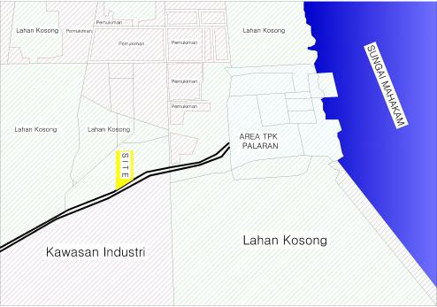
Gambar 1 Lokasi Site

Batas Tapak :
- Luas lahan : ± 20.000 m²
- Utara : Lahan Kosong
- Timur : Jalan Ring Road, Lahan Kosong
- Barat : Lahan Kosong
- Selatan : Lahan Kosong

Sirkulasi Pada Site
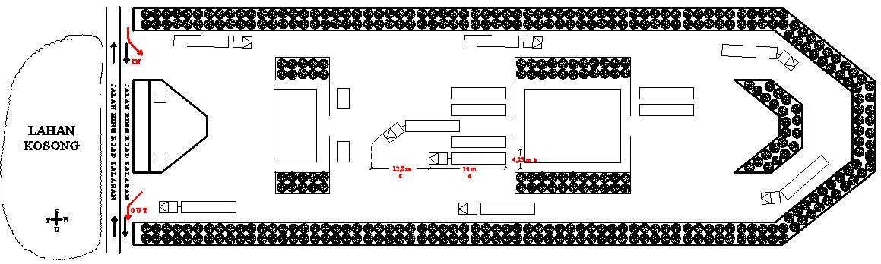
Gambar 2 Sirkulasi Pada Site

Dari gambar diatas dijelaskan bahwa mulai dari IN atau pintu masuk pada Workshop Reparasi Peti Kemas ini bahwa workshop berada di belakang daripada kantor pengelola yang berada di depan, sirkulasi terbesar berada di area belakang site karena aktivitas reparasi berada di tempat tersebut, terdapat jalur ispeksi untuk memudahkan truk peti kemas yang ingin keluar site sehingga tidak mengganggu aktivitas reparasi peti kemas.
Selain itu fungsi dari jalur inspeksi ini juga memudahkan jika ada bencana seperti kebakaran dan kecelakaan kerja agar mobil pemadam kebakaran dan mobil ambulan bisa mengelilingi site dengan cepat tanpa ada kendala
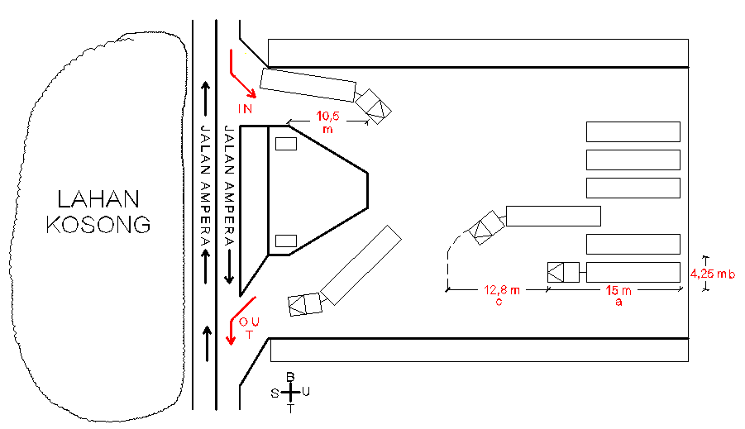
Gambar 3 Sirkulasi Pada Site

Sesuai dengan buku data arsitek jilid 2 “Neufert” dijelaskan bahwa sirkulasi kebutuhan tempat untuk sudut jalan membutuhkan panjang sekitar 10,5 m agar tidak terjadi kecelakaan yakni trailer yang menyerempet sudut jalan dan melancarkan sirkulasi truk peti kemas dengan panjang total 15 m.
Sedangkan untuk kebutuhan penataan peti kemas maupun trailer secara sejajar bisa dilihat gambar dimana a merupakan panjang keseluruhan truk peti kemas yakni 15 m, dan b adalah sirkulasi lebar peti kemas dan trailer yakni 4,25 m dan c adalah zona bebas dengan panjang 12,8 m agar sirkulasi truk untuk mengambil maupun memarkir trailer dan peti kemas mereka dalam posisi yang aman tanpa adanya kecelakaan serempet.

KONSEP DESAIN
Pilihan Konsep Desain
Pilihan konsep desain yang digunakan pada Workshop Reparasi Peti Kemas ini adalah memberikan kesan konsep aman, nyaman, bersih dan ramah lingkungan.
Konsep Desain Bangunan
Pada konsep desain bangunan mengambil konsep dari bentukan peti kemas yang disusun sedemikian rupa sehingga membentuk sebuah bentukan bangunan kantor yang tampak seperti pada umumnya. Bangunan kantor / pengelola ini yang akan menjadi daya tarik dan membuat karakter tersendiri yang menciptakan bahwa bentuk bangunan sesuai dengan fungsi kawasan pada Perencanan Workshop Reparasi Peti Kemas di Kota Samarinda
Konsep Dasar Bangunan Bentang Lebar
Penggunaan struktur untuk bangunan didasarkan atas fungsi dari bagunan tersebut dan dikembangkan ke arah estetis untuk dapat mencapai apa yang akan dituju oleh Arsitek dalam percancangannya.
Dari perkembangan teknologi, sistem struktur juga mengalami kemajuan dimana telah dikembangkan prinsip - prinsip struktur yang ada seiring dengan perkembangan teknologi bahan bangunan.
Yang dimaksud dengan perkembangan teknologi adalah teknoligi perancangan bangunan yang menggunakan bahan bangunan yang dapat memenuhi aspirasi rancangan Arsitek.
Bentangan adalah suatu jarak antara dua tumpuan sebagai penyangga beban yang harus ditumpu dan disalurkan ke pondasi sebagai tempat pendukung akhir suatu bangunan.
Bentangan ini mempunyai kriteria pembagian bentangan :
- Bentang pendek jika jarak tumpuan kurang dari 10,00 M
- Bentang sedang jika bentangan sesudah mencapai jarak antara 10,00 M sampai dengan 20,00 M
- Bentang lebar (bentang panjang), jika bentangan sudah mencapai jarak lebih dari 20,00 M
Bangunan bentang lebar ini hampir kebanyakan digunakan untuk bangunan umum yang memerlukan suatu lahan yang luas dan ruang yang tidak terhalang adanya tiang / kolom, sehingga lebih banyak penekanannya pada suatu sistem struktur atap dengan bentang lebar.
(Sumber : Buku Ilmu Bangunan Struktur Bangunan Tinggi dan Bentang Lebar, Dwi Tangoro Kuntjoro Sukardi A. Sadili Somaatmadja, 2006)

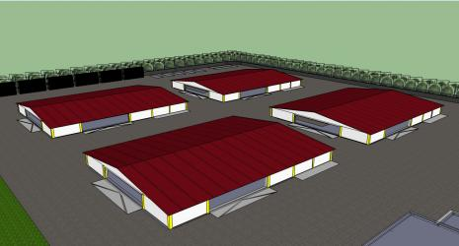
Desain Bangunan Workshop
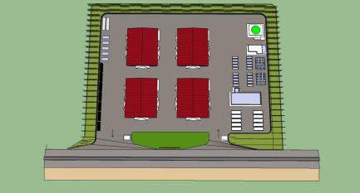
Master Plan Sumber Pribadi
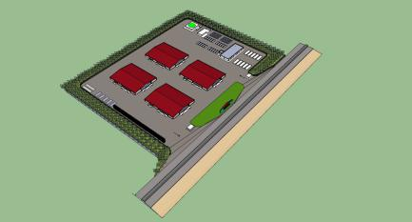
Perspektif Sumber Pribadi

KESIMPULAN
Perencanaan Workshop Reparasi Peti Kemas di Kota Samarinda memerlukan banyak pertimbangan dan perhitungan yang matang dari segala aspek perancangan, bukan hanya sekedar memperhatikan fungsi utama sebagai tempat untuk mereparasi peti kemas, namun juga dapat untuk mereparasi truk peti kemas dan trailer peti kemas serta menjadikan workshop ini sebagai daya tarik bagi masyarakat umum untuk mengenal lebih dekat tentang Workshop Reparasi Peti Kemas serta menjadikan Workshop ini sebagai bangunan yang menjadi pusat perhatian di Kecamatan Palaran, Samarinda
REFERENSI
Ilmu Bangunan, Struktur Bangunan Tinggi dan Bentang Lebar. Dwi Tangoro, Kuntjoro Sukardi, A. Sadili Somaatmadja, 2006
Utilitas bangunan, Dwi Tangoro, 2004
Data Arsitek Jilid 2 Edisi 33, Ernst Neufert, 2002

